Задание 1.
    - Защита от SQL инъекций
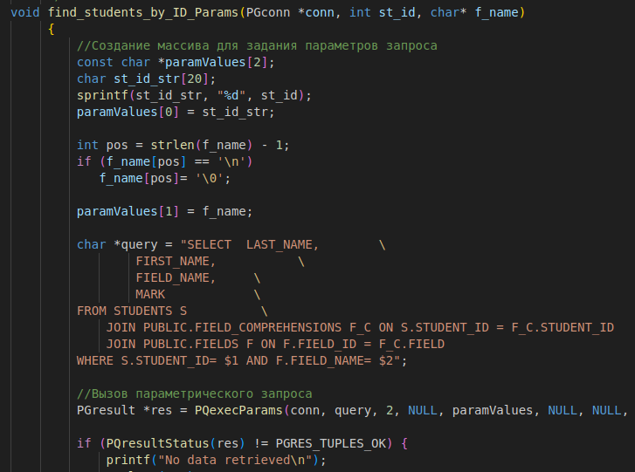
Используя функции для защиты от SQL инъекций, повторите пример из теоретической части и убедитесь в том, что она работает.
Пришлось немного изменить код т.к изначально передавался в переменную f_name как указатель на строку но там требуется чтобы параметры были представлены как массивы строк а не как указатели на данные так что всегда выдавал No Date Retrieced
После этого все нормально
А теперь попробуем схавать ему иньекцию некую
1' OR 1=1; UPDATE FIELD_COMPREHENSIONS F_C SET MARK = 5 FROM FIELDS F WHERE F.FIELD_ID = F_C.FIELD AND STUDENT_ID = 812507 AND FIELD_NAME = 'Базы данных' ;--
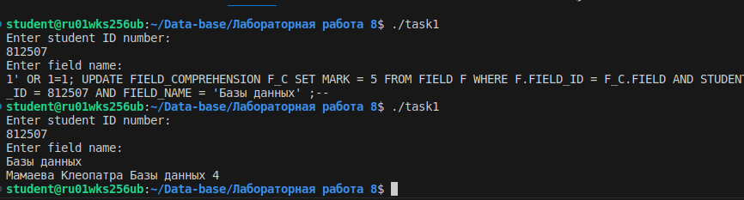
Как видит он схавал иньекцию но с базой данных все в порядке убедились что все работает вообщем )
Задание 2.
Реализация функции для взаимодействия с базой данных
Реализуйте любой из SQL запросов, который вы выполняли в одной из предыдущих работ в виде функции на языке С, взаимодействующей с базой данных. Предусмотрите защиту от SQL инъекции любым из приведенных выше способов.
    - Предупреждение об инъекции
Добавьте функцию, срабатывающую в случае попытки внедрения SQL инъекции и выводящее значение, что текущему пользователю вынесено предупреждение.
    - Использование представлений
Замените вызов SQL запроса из программного кода на вызов представления. Объясните преимущества и недостатки такого подхода.
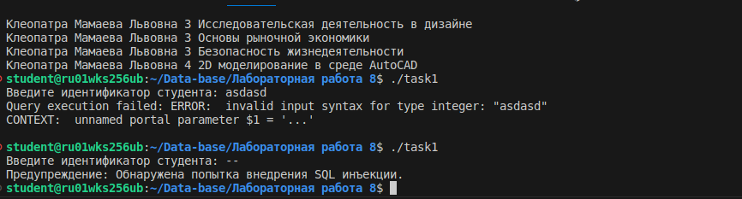
Преимущества использования представлений:

Упрощение кода: Представления позволяют абстрагировать сложные SQL запросы, делая программный код более чистым и легким для чтения и поддержки.

Повторное использование запросов: Если один и тот же запрос используется в нескольких местах в приложении, его можно вынести в представление и затем вызывать из разных частей программы. Это позволяет избежать дублирования кода и уменьшить вероятность ошибок.

Улучшенная безопасность: Представления могут использоваться для ограничения доступа к данным, предоставляя только необходимые пользователю данные. Это может помочь в предотвращении утечек конфиденциальной информации.

Недостатки использования представлений:

Производительность: В некоторых случаях вызов представления может быть менее эффективным, чем напрямую вызов запроса из программного кода. Это может произойти из-за того, что представления могут содержать сложные запросы или объединения таблиц, что может привести к дополнительным затратам на выполнение запроса.

Ограничения функциональности: Представления не всегда могут полностью заменить SQL запросы в программном коде, особенно если требуется выполнить дополнительные манипуляции с данными в программе.

Сложность обслуживания: Представления добавляют еще один уровень абстракции к базе данных, что может усложнить понимание структуры и логики работы приложения, особенно для новых разработчико
Задание 3.
    - Доработка программного обеспечения – добавление аутентификации
Создайте две роли – «Ваши инициалы junior» и «Ваши инициалы admin». Junior обладает только правом чтения из базы данных, admin – полные права. Добавьте в программу поле ввода логина/пароля для подключения к базе данных от имени различных пользователей. Типы пользователей – администратор, пользователь.
    - Доработка программного обеспечения – добавление CRUD операций
От имени администратора сделайте возможность добавлять, изменять и удалять значения оценок у любого студента.
От имени пользователя сделайте возможность выполнять запрос на просмотр всех его оценок и поиск конкретной строки по введенным значениям фамилии, имени и номера группы. Используя разработанную функцию, попробуйте выполнить SQL инъекцию на изменение значение оценки от имени данного пользователя.
SELECT LAST_NAME,
FIRST_NAME,
FIELD_NAME,
MARK
FROM STUDENTS S
JOIN PUBLIC.FIELD_COMPREHENSIONS F_C ON S.STUDENT_ID = F_C.STUDENT_ID
JOIN PUBLIC.FIELDS F ON F.FIELD_ID = F_C.FIELD
WHERE S.STUDENT_ID= 812507 AND F.FIELD_NAME= 'Базы данных';

